# SCXI - PXI- und Visionsystem im Einsatz für die Lehre

**Kurzfassung**

Im rasanten Tempo stürmen Studenten, Laborpersonal und Wissenschaftler am Hightech-Standort Sachsen mittels Hard- und Softwarekomponenten von *National Instruments* die Höhen der Wissens- und Technologiegipfel. Mit der Einbeziehung von SCXI – PXI - und Visionsystemen bedienen sich die Tutoren zunehmenden des PC-Handlings von Prüfständen, Messplätzen und Mikroskopierstrecken, um den gehobenen Lehrvepflichtungen gerecht zu werden.

Für die studentische Schienenfahrzeug-Ausbildung an der TU Dresden kommen dafür sowohl ein SCXI- als auch ein PXI-System mit LabVIEW-Frontpanels zur messtechnischen Untersuchung an einem dieselhydraulischen Lokomotivantriebs-Prüfstand bzw. für Mehrkanal-Schallmessungen an Schienenfahrzeug-Komponenten zum Einsatz.

Studenten der Berufsakademie Riesa betreiben mittels Mikroskop, Farbkamera, Framegrabber-Leiterkarte NI-PCI-1411 und der Software NI Vision Assistant die Mikroskopie-Bildanalyse biologischer und umwelttechnischer Präparate (Begleitband zum Kongress VIP 2005, S. 421).

Unter den Gesichtspunkten eines optimalen Didaktik-Designs stellt *National Instruments* für Bildungsträger Software-Instrumente als kostengünstige Komplettlösung zur Verfügung.

## Abstract

In the rapid speed storm students, laboratory personnel and scientists at the high-tech location Saxony by means of hard and software components of *National Instruments*  the heights of the knowledge and technology summits. With the inclusion of SCXI - PXI - and Vision system the Tutoring avails itself the increasing PC handling of test stands, measurement places and micro copying straining, in order to become fair the elevated educations.

For the student rail-mounted vehicle training at the technical University of Dresden are used both a SCXI and a PXI system with LabVIEW Frontpanels to the instrumentation investigation of diesel-hydraulic at a locomotive drive test stand and for multi-channel acoustic measurements at rail components to employment.

Students of the University of Cooperative Education Riesa operate the microscopy image analysis of biological and environmental technical preparations by means of microscope, colour camera, framegrabber circuit card NI-PCI-1411 and the software NI Vision Assistant.

Under the criteria of an optimal didactics Design makes available *National Instrument*s for education carrier’s software instruments as economical complete solution.

**Einleitung**

In der Ausbildung von Studenten auf dem Gebiet der Schienenfahrzeugtechnik kommt es darauf an, Prüfstände mit hohem Mess- und Visualisierungsgrad einzusetzen und die Prozessbeherrschung didaktisch-konditioniert zu vermitteln.

Diese computerisierten Prüfstände erlauben es den Auszubildenden, entsprechend einer exzellenten Bedienoberfläche, alle Prüfstandshandlungen, Abspeichern der Messwerte und deren tabellarischer Auswertung per Mouse-Klick auszuführen.

Zur schnellen und transparenten Umsetzung dieser Lehrproblematik wurde sinnvoller Weise LabVIEW als prozessinnovative Software in Verbindung mit NI-Hardware eingesetzt. Durch LabVIEW und dem NI-DAQmx war es möglich, die kundenspezifische System-Anpassung hinsichtlich Designs, Messung- Steuerung und Tests in hoher Qualität auszuführen.

Im Folgenden soll die messtechnische Konzipierung eines Dieselhydraulisch-Lokomotivantriebs-Prüfstandes unter Einsatz der NI-Hardware SCXI-System und der Messaufbau zu einer Mehrkanal-Schallmessung mittels PXI-System dargestellt und die Bedienoberflächen beschrieben werden.

**SCXI-System im Einsatz an einem Dieselhydraulisch-Lokomotivantriebs-Prüfstand**

Mit Hilfe des SCXI-Systems sind studentische Messungen an einem Dieselhydraulisch-Lokomotivantriebs-Prüfstand für Schienenfahrzeuge durchzuführen.

Als erstes gilt es, alle messtechnischen Signalkonditionierungs-Module in einem Chassis zu implementieren, softwaremäßig mittels NI-DAQmx zu konfigurieren und die LabVIEW-Bedienoberfläche zu generieren (Bild 1).



Messtechnische Untersuchungen am Dieselhydraulisch-Lokomotivantriebes-Prüfstand

SCXI-1600

PC-

Handling

SCXI-1531

Beschleu-

nigungs-

Messung

SCXI-1112

Temperatur-

Messung

SCXI-

1520/

1314

Dehnungs-

Messung

SCXI-

1540/

1315

Weg-

Messung

SCXI-

1162/

1326

Digital-

Input

SCXI-

1163/

1326

Digital-

Output

1126/

1305

Dreh-Frequenz-

Messung

*Bild 1: SCXI-Module zur Messungen am Dieselhydraulisch-Lokomotivantriebs-Prüfstand*

Über die Bedienoberfläche erfolgt mittels PC und das SCXI-System das Handling des Prüfstandes, die Messdurchführung, Darstellung sowie Speicherung aller Messwerte (Bild 2).

Als Messwerte sind zu erfassen:

***Motordrehzahl***

***Getriebedrehzahl***

***Motortemperatur***

***Getriebetemperatur***

***Öldruck***

***Mechanische Leistung***

***Elektrische Leistung***

Aus diesen Werten können die Studenten den Wirkungsgrad des Motors und des Getriebes bestimmen und tabellarisch-grafisch darstellen.

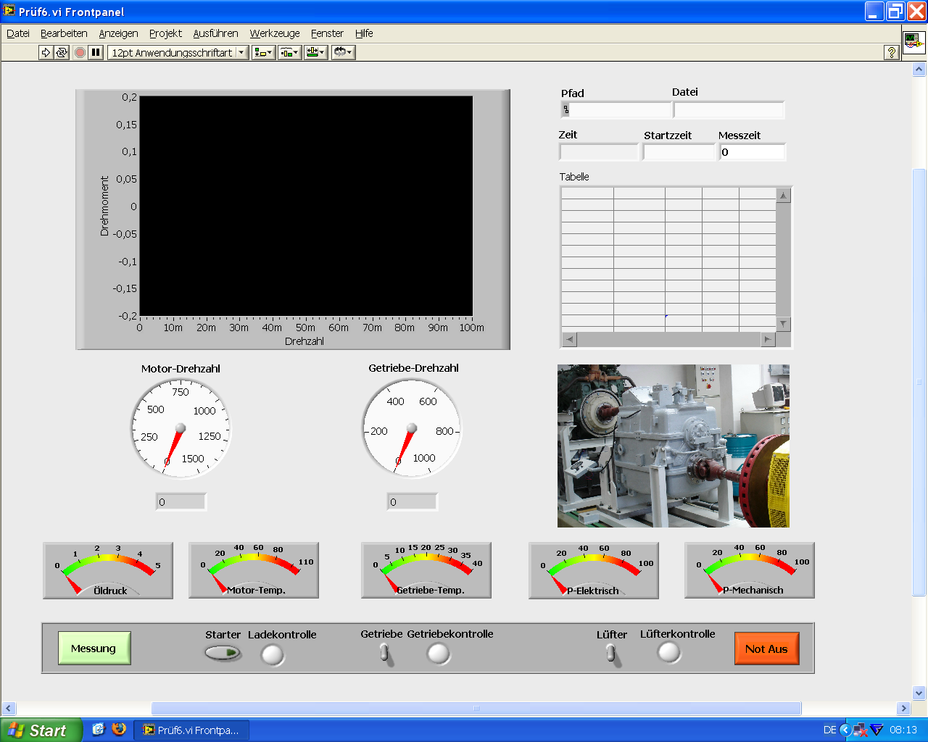

*Bild 2: Bedienoberfläche des Dieselhydraulisch-Lokomotivantriebs-Prüfstands*

In der unteren Bedienungsleiste werden nach Start des Dieselmotors die Messungen ausgelöst, das Getriebe zugeschaltet und der Lüfter betätigt. Die Lade- und Lüfterkontrolle dient zur Betriebs-Überwachung des Prüfstandes, wobei durch die Taste „Not Aus“ der Prüfstandsbetrieb jederzeit unterbrochen werden kann.

Vor dem Programmstart sind Pfad/Datei zur Messwertspeicherung und die Startzeit einzutragen. Somit können die Messwerte mit Zeitbezug als Exel-File gespeichert und den Studenten zur Auswertung zur Verfügung gestellt werden.

**PXI-System im Einsatz an einem Messplatz zur Mehrkanal-Schallmessung**

Zur Schalldruck-Signalmessung an Schienenfahrzeug-Komponenten war der Einsatz eines PXI-Systems unerlässlich. Dazu wurde ein Messplatz aufgebaut der es gestattet, bis zu 40 Kanäle für eine Mehrkanal-Schallmessung zu nutzen (Bild 3).



Mehrkanal-Schallmessung an Schienenfahrzeug-Komponenten

PXI-4472

Slot 2

Ch 0…7

PXI-447

Slot 3

Ch 0…7

PXI-4472

Slot 4

Ch 0…7

PXI-4472

Slot 5

Ch 0…7

PXI-4472

Slot 6

Ch 0…7

PXI-8360

Slot 1

PC-Kommu-

nikation

*Bild 3: PXI-System zur Mehrkanal-Schallmessung*

Für die Gestaltung und Auslegung der mittels LabVIEW generierten PXI-Bedienoberfläche (Bild 4) waren die nachstehenden Anforderungen zu erfüllen:

* An- und Ausschaltung aller Einzelkanäle (on/off) mit LED-Anzeige
* Einzel-Anwahl der Kanal-Nummern durch numerisches Eingabefenster
* Wahlweiser Kanal-Betrieb hinsichtlich Stromspeisung mit LED-Anzeige
* Stringeingabe der Kanalbezeichnung
* Eingabe der physikalischen Einheit des Messkanals
* Numerische Eingabe der Einheit in Volt
* Fünfach-Farbfeld-Pegelanzeige pro Kanal
* Zeitverlaufs- und Frequenzgangdarstellung durch numerische Kanalanwahl
* Numerische Abtastfrequenz- und Sample-Eingabefenster
* Ausgabefenster der berechneten Aufnahmezeit aus Blocklänge/Abtastfrequenz
* Stringeingabe von Pfad und Dateiname zur Speicherung im MATLAB-Format
* Eingabetasten für „Messen“ und „Aufzeichnen“



*Bild 4: Bedienoberfläche zur Mehrkanal-Schallmessung*

Wie aus Bild 4 ersichtlich, sind die Bedienelemente wie:

***Kanal on/off***

***Pysikalische-Kanal-Nr.***

***Virtuelle-Kanal-Nr.***

***Wandler-Empfindlichkeit***

***Stromspeisung/on,off***

***Kommentar***

zeilenweise angeordneten. Des Weiteren ist jeder Zeile eine ***Pegel-Anzeige*** als Ausgabeelement zugeordnet. Im rechten Bildteil befinden sich als zusätzliche Ausgabeelemente zwei übereinander angeordnete Signalverlaufsgraphen. Während der obere Signalverlaufsgraph die Schwingungsamplitude als Zeitsignal anzeigt, wird auf dem unteren das mittels Kanal-Wahlschalter ausgewählte Leistungsspektrum über der Frequenz, bei Schalterstellung ***FFT***, abgebildet.

Das in Bildmitte dargestellte Mess-Array wird mit ***Titel*** versehen und nach Pfadeingabe ***Daten/*.mat*** nach Betätigen der Taste ***Messen*** und der Taste ***Aufzeichnen*** im MATLAB-Format abgespeichert. Es verfügt über einen zehnzeiligen Header und den anschließenden kanalseitig zugeordneten Daten in Spalten- und Zeilenform.

Das MATLAB-Format der Messdaten gestattet den Studenten, Berechnung und Auswertung der Schalldruck-Messdaten für weitergehende Untersuchungen der spezifischen Schienenfahrzeug-Komponenten vorzunehmen.

**Zusammenfassung**

Für die Beherrschung eines Dieselhydraulisch-Lokomotivantriebs-Prüfstandes und die Messdaten-Erfassung zur Mehrkanal-Schallmessung an Schienenfahrzeug-Komponenten innerhalb der universitären Ausbildung von Studenten sind neue Innovationen erforderlich:

* Computer-Einsatz zur Erstellung aktiv-dialogorientierter Bedienoberflächen mit den umfassenden Möglichkeiten der LabVIEW-Prozessvisualisierung und Steuerung
* Prüfstands- und Messplatzkonzipierung mit NI-Hardware (SCXI-PXI) hinsichtlich einer rasanten Konfigurierung kundenspezifischer Messkanäle
* Einsatz von Software-Instrumenten (LabVIEW-DAQmx) zur kreativen Gestaltung computerisierter Messabläufe

Abschließend kann gesagt werden, dass mit den Systemen SCXI und PXI Messkonfigurationen von *National Instruments* zur Verfügung stehen, die allen Belangen der Mess- und Steuerproblematik an Prüfständen und Messplätzen für Schienenfahrzeug-Komponenten zur studentischen Ausbildung gerecht werden.

**Literatur**

[1] Ing.-Büro für Prozessmesstechnik, Dr. Hans Schneider: Dokumentation zur Inbetriebnahme eines SCXI-Meßsystems von National Instruments

[2] Ing.-Büro für Prozessmesstechnik, Dr. Hans Schneider: Dokumentation zur Inbetriebnahme eines PXI-Meßsystems von National Instruments

[3] Hans Schneider, Peter Storz: Rechnergestützte Lernmodelle für eine qualifizierte Ausbildung; VIP-Kongressband 2005, S. 421

[4] Rahman Jamal, Andre Hagested: LabVIEW-Das Grundlagenbuch, Verlag ADDISON-WESLEY München (3. Auflage 2001)